贵州瓮安农村商业银行股份有限公司
2021年度环境信息披露报告

为贯彻落实《中国人民银行办公厅关于推进绿色金融改革创新试验区金融机构环境信息披露工作的通知》（银办发[2021]39号）、《中国人民银行办公厅关于在绿色金融改革创新试验区试行<金融机构碳核算技术指南(试行）>的通知》（银办发[2021]119号）、《贵州省农村信用社2021年度环境信息披露工作实施方案》（黔农信办函[2022]28号）等文件精神，对贵州瓮安农村商业银行股份（以下简称“瓮安农商银行”）2021年度的金融机构环境信息进行披露，现报告如下：
一、年度概况
（一）瓮安农商银行概况
瓮安农商银行的前身是有着60多年悠久历史的瓮安县农村信用社。于2013年10月28日 挂牌开业，实现了由农村信用社向现代商业银行的转变。现有在编职工289人，下辖26个营业网点，金融服务实现了全县11个乡镇2个街道办事处、82个行政村的全覆盖，是全县银行业金融机构中从业人员最多、机构覆盖面最广的银行。近年来，该行迎着改革的春风，各项业务经营实现了跨越式发展，存贷款均位居县域同业之首，已发展成为瓮安县域举足轻重的主流银行和“服务三农”的骨干银行。
近年来，瓮安农商银行不断创新金融产品，在有效支持地方经济发展的同时壮大了自身实力。资产总量、存贷款余额、市场份额均居县域银行业机构首位。同时，以承担社会责任为己任，为解决边远山区群众金融服务缺失问题，在82个行政村开通了88台“黔农村村通”，将金融服务延伸到乡村“最后一公里”，做到金融服务全覆盖。
（二）绿色金融发展现状
瓮安农商银行作为立足三农，发展三农的县域金融机构，通过绿色金融支持县域经济发展符合自身的立足定位，也符合国家大政方针。
截止2021年末，瓮安农商银行绿色贷款余额1.17亿元，较年初增1765万元，增长率为17.7%，占各项贷款的1.69%，较年初增加0.15个百分点，其绿色信贷资金主要投向于生态环境产业。近年来，瓮安农商银行明确将“两高一剩”及落后产能等行业列入限制性准入行业，现有相关存量贷款1笔，贷款余额800万元，近三年未发生相关产业新增贷款业务，暂不存在面临环境风险的资产。
二、环境相关治理结构
瓮安农商银行董事会负责确定本行的绿色金融发展战略，并制订相关规划。瓮安农商银行根据《中国银监会关于印发绿色信贷指引的通知》（银监发〔2012〕4号）和《贵州银监局关于印发贵州银行业支持绿色经济发展的指导意见的通知》指导思想及工作要求，为有效加强瓮安农商银行绿色信贷金融服务质量的提升，推进各项业务又好又快地发展，成立了“绿色信贷”政策推动工作领导小组，制定本机构绿色信贷目标任务、管理办法、实施细则，建立机制和流程，明确分管领导，全面协调，确保各项工作顺利实施，由三农事业部负责配备相应资源，小微企业服务中心负责信贷政策的具体落实，在领导小组带领下组织开展并管理绿色信贷各项工作，并及时收集信息，做好指标监测，及时向领导小组汇报业务开展情况。
三、环境相关政策制度
绿色金融是推动我国经济高质量发展的重要动力之一，近年来，我国相关监督机构纷纷出台政策文件，对绿色金融涵盖的行业、产业项目类型进行规范和管理，进一步明确了绿色金融的范畴。2016年8月31日，中国人民银行等七部委联合发布了《关于构建绿色金融体系的指导意见》，标志着绿色金融纲领性文件的出台。通过“顶层设计”作为依循，凝聚绿色金融发展合力的推动模式，使我国绿色金融事业蓬勃进展，绿色金融市场活跃度迅速攀升。
为建立健全我行环境和社会风险管理体系，提升环境和社会表现，我行在全行范围内积极树立低碳金融和绿色信贷的理念，凝聚共识、先行先试，不断创新，促进绿色金融的快速发展，走出具有瓮安特色的绿色金融之路。通过加大对绿色经济、低碳经济、循环经济的支持，优化信贷结构，加大绿色金融产品创新力度，我行将持续加快推进绿色金融事业建设，以助力瓮安县的经济实现高质量可持续发展，旨在为建设美丽中国、实现中华民族永续发展贡献农商力量。
四、环境相关产品与服务创新
根据人民银行、银保监会有关绿色信贷相关政策制度，我行大力发展绿色信贷、创新绿色信贷产品。2021年，我行推出了“振兴贷”信贷产品，以支持乡村振兴过程中绿色产业的大力发展。同时，我行与瓮安县农业农村局签订了乡村振兴战略合作协议，由瓮安县农业农村局提供产业主体名单，我行以“振兴贷”作为金融信贷支持工具，配合支农及支小再贷款的政策，以申请人的经营收入作为还款来源，用于发展生产和经营周转，可为瓮安县辖内的农村合作社、农村经济组织、涉农类小微企业和家庭农场主提供精准高效的金融信贷服务。
五、环境风险管理流程
对于银行业金融机构而言，环境风险会通过影响企业产品销售降低企业营业收入，从而进一步影响企业的利润率、现金流和还款能力，使得企业的违规概率进一步增加，信用风险也随之提升；此外，作为抵押品的实物资产也可能受气候变化带来的物理冲击产生损毁、破坏的风险，项目贷款的风险缓释将大幅下降，违约损失率进一步提升。对此，我行制度上作出了严格的要求。
（一）制定科学合理的客户环境和社会风险评估标准，对客户的环境和社会风险作为其评级、信贷准入、管理和退出的依据。此外对工业和信息化部、国家能源局，以及省级主管部门所公布的淘汰落后产能企业名单内的企业或项目纳入重点关注对象，对于环境和社会风险表现不达标的客户实行一票否决。
（二）在贷前调查、贷中审查、贷后检查等方面采取差别化的风险管理措施；对国家重点调控的限制类以及有重大环境和社会风险的行业，实行有差别、动态的授信政策和风险管理制度。对重点环境风险客户采取充分的风险缓释措施。
六、环境风险、机遇的分析与管理
近年来，环境风险日益表现出新的特征，各种风险之间的关联度持续上升等，给金融机构的资产和负债端都带来了较大影响。例如，慢性气候变化与极端天气事件带来的冲击，以及迈向低碳经济转型过程中的政策法规、市场需求、技术进步以及声誉形象等风险会影响金融机构自身资产的价值和客户偿还贷款的能力，从而加剧信用风险等。总行及各营业网点对重要票据清单进行电子备份，将库存现金及重要凭证储备在金库，防止洪水等极端天气的侵害，抵御环境风险对营业场所造成资产损失；对采矿、化工等受环境影响较大产业进行审慎信贷准入，加大绿色产业资金投放力度，有效控制环境风险和信贷可持续发展。
七、投融资活动的环境影响
（一）整体投融资情况及其环境影响
2021年投融资活动碳排放量
行业类别（一级行业代码及类别） | 行业贷款碳排放量（吨） | 行业贷款碳排放量占比
A农、林、牧、渔业 | 1332.09 | 20.20%
B采矿业 | 1851.71 | 28.08%
E建筑业 | 1579.46 | 23.95%
K房地产业 | 945.41 | 14.34%
L租赁和商务服务业 | 884.91 | 13.42%
总计 | 6593.57 | 100.00%
注：
- 数据来源：主要企业/项目碳排放数据基于客户提供的碳排放数据或能耗数据计算得出，对于部分贷款企业/项目数据如客户无法提供，则主要根据企业/项目投入量/产出量等参数与同行业企业/项目类比得到；
- 碳排放核算方法主要依据：《金融机构碳核算技术指南（试行）》和其规范性引用文件；
- 项目融资业务：报告期内，运行时间不足30天的项目碳排放未纳入核算；
- 非项目融资业务：存续期不足30天或月均融资额少于500万元的融资主体的碳排放未纳入核算。仅统计大型和中型企业的碳排放；
- 我行不存在境外项目和境外融资主体。
报告期投融资活动产生的碳排放量汇总表
类别 | 二氧化碳当量  （单位：吨二氧化碳当量） | 所报告部分融资业务占该类型融资业务的比例  （%）
项目融资业务碳排放量 | 3082.95 | 100%
非项目融资业务碳排放量 | 3510.62 | 2.08%
注：本报告遵循“能披尽披”原则，对符合《金融机构碳核算技术指南（试行）》的全部融资业务进行了碳核算。其中，项目融资业务共10笔，该类型业务碳核算10笔，占比100%。非项目融资业务共192笔，该类型业务碳核算月均融资额大于500万元且符合大型、中型企业标准的共4笔，该类型业务碳核算占比2.08%。
碳减排核算的报告期为2021年，基期为2020年。其中，项目融资业务的分类符合《绿色债券支持目录》《绿色产业指导目录》等，共17笔，由于缺少适用的评估方法未纳入碳减排核算边界。非项目融资业务报告期内与基期相比未产生碳减排量。
（二）绿色信贷及其环境影响
截至2021年末，本行绿色贷款余额1.17亿元，全部均投向生态环境产业。
2021年度绿色信贷情况概览
指标 | 数额 | 单位
信贷余额 | 69.07 | 亿元
绿色信贷余额 | 1.17 | 亿元
其中：绿色信贷余额占比 | 1.70 | %
绿色客户数量 | 17 | 户
对公表内信贷余额 | 25.50 | 亿元
对公表内绿色信贷余额 | 1.17 | 亿元
其中：绿色信贷余额占对公表内信贷余额占比 | 4.58 | %
较年初增加额 | 0.67 | 亿元
较年初增幅 | 134 | %
对公绿色客户数量 | 14 | 户
零售信贷余额 | 43.57 | 亿元
零售绿色信贷余额 | 0.01 | 亿元
其中：绿色信贷余额占零售绿色信贷余额比 | 0.01 | %
较年初增加额 | 0.01 | 亿元
较年初增幅 | 100 | %
绿色客户数量 | 3 | 户
其他绿色表内投资余额 | 0.10 | 亿元
（三） 环境风险对投融资影响的测算与表达
我行采用的环境影响测算方法来源于《金融机构碳核算技术指南（试行）》，其中企业碳排放数据基于客户提供的碳排放数据或能耗数据计算得出，对于部分贷款企业/项目数据如客户无法提供，则主要根据企业/项目投入量/产出量等参数与同行业企业/项目类别得到。企业或项目本身的碳排放量是按照GB/T 32150及相关企业温室气体排放核算和报告标准、企业温室气体排放核算方法与报告指南（试行）等的要求，核算其报告期内的排放量。我行支持企业或项目建设运营投放的信贷产生的碳排放量依据其对企业或项目的月均投资额与企业总资产或项目总投资的比例分摊折算得到，具体测算公式如下：
$$E_{项目业务}=E_{项目}×（\frac{V_{投资}}{V_{总投资}}）$$
此式为项目融资业务的碳排放核算公式，式中：
E_{项目业务}——报告期内，项目融资业务对应的碳排放量，单位为吨二氧化碳当量（tCO₂e）；
E_{项目}——报告期内，项目的碳排放量，单位为吨二氧化碳当量（tCO₂e）；
V_{投资}——报告期内，金融机构对项目的月均投资额，单位为万元；
V_{总投资}——报告期内，项目的总投资额，单位为万元。
当V_{投资}> V_{总投资}时，$（\frac{V_{投资}}{V_{总投资}}）$= 1
$$E_{非项目业务}=E_{主体}×（\frac{V_{融资}}{V_{收入}}）$$
此式为非项目融资业务的碳排放核算公式，式中：
E_{非项目业务}——报告期内，非项目融资业务对应的碳排放量，单位为吨二氧化碳当量（tCO₂e）；
E_{主体}——报告期内，非项目融资业务相关融资主体的碳排放量，单位为吨二氧化碳当量（tCO₂e）；
V_{融资}——报告期内，金融机构对融资主体的月均非项目融资额，单位为万元；
V_{收入}——报告期内，融资主体的主营业务收入，单位为万元。
当V_{融资}> V_{收入}时，$（\frac{V_{融资}}{V_{收入}}）$= 1
$$R_{碳排放}=\frac{n_{碳排放}}{N_{总}}$$
R_{碳排放}——报告期内，纳入碳排放量核算的融资业务占金融机构该类型融资业务的比例，按项目融资业务和非项目融资业务两种类型分别计算；
n_{碳排放}——报告期内，纳入碳排放量核算的融资业务的笔数，按项目融资业务和非项目融资业务两种类型分别统计；
N_{总}——报告期内，不同类型融资业务的总笔数，按项目融资业务和非项目融资业务两种类型分别统计。
企业或项目本身的碳减排量参照GB/T 28750、GB/T 32045、GB/T 33760、GB/T 13234的要求，选择适用的评估方法，核算其报告期内的碳减排量。我行支持企业或项目建设运营投放的信贷产生的碳减排量依据其对企业或项目的月均投资额与企业总资产或项目总投资的比例分摊折算得到，具体测算公式如下：
$${ER}_{项目业务}={ER}_{项目}×（\frac{V_{投资}}{V_{总投资}}）$$
此式为项目融资业务的碳减排核算公式，式中：
ER_{项目业务}——报告期内，项目融资业务对应的碳减排量，单位为吨二氧化碳当量（tCO₂e）；
ER_{项目}——报告期内，项目的碳减排量，单位为吨二氧化碳当量（tCO₂e）；
V_{投资}——报告期内，金融机构对项目的月均投资额，单位为万元；
V_{总投资}——报告期内，项目的总投资额，单位为万元。
当$V_{投资}$ >$V_{总投资}$时，$（\frac{V_{投资}}{V_{总投资}}）$= 1
$${ER}_{非项目业务}={ER}_{主体}×（\frac{V_{融资}}{V_{收入}}）$$
此式为非项目融资业务的碳减排核算公式，式中：
ER_{非项目业务}——报告期内，非项目融资业务对应的碳减排量，单位为吨二氧化碳当量（tCO₂e）；
ER_{主体}——报告期内，非项目融资业务相关融资主体的碳减排量，单位为吨二氧化碳当量（tCO₂e）；
V_{融资}——报告期内，金融机构对融资主体的月均非项目融资额，单位为万元；
V_{收入}——报告期内，融资主体的主营业务收入，单位为万元。
当$V_{融资}$>$V_{收入}$时，$（\frac{V_{融资}}{V_{收入}}）$= 1
$$R_{碳减排}=\frac{n_{碳减排}}{N_{总}}$$
R_{碳减排}——报告期内，纳入碳减排量核算的融资业务占金融机构该类型融资业务的比例，按项目融资业务和非项目融资业务两种类型分别计算；
n_{碳减排}——报告期内，纳入碳减排量核算的融资业务的笔数，按项目融资业务和非项目融资业务两种类型分别统计；
N_{总}——报告期内，不同类型融资业务的总笔数，按项目融资业务和非项目融资业务两种类型分别统计。
八、经营活动的环境影响
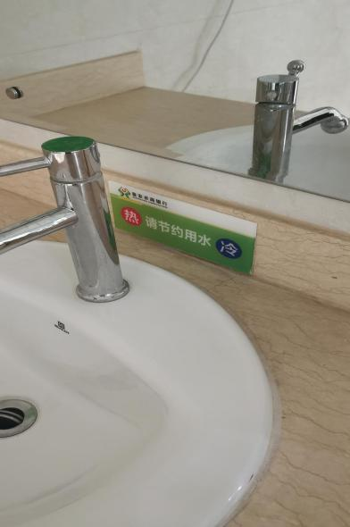
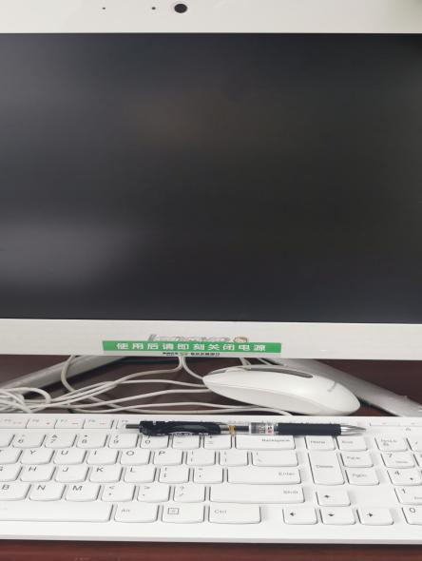
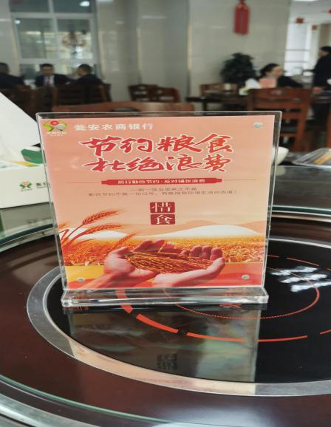
瓮安农商银行厉行节约，在公共场所张贴节约用水用电、随手关灯的标语，食堂摆放严禁浪费的提示牌，不断提升自身环境和社会表现。全行积极推行无纸化移动办公，通过电脑端进行文件处理，设有专用视频会议室，利用视频会议的方式减少不必要的出差旅行，将绿色发展理念深入到工作的方方面面。

（一）经营活动产生的自然资源消耗和温室气体排放
2021年度经营活动产生的自然资源消耗
环境指标 |  | 指标单位 | 2021年
经营活动产生的直接自然资源消耗 | 公车用汽油 | 升 | 16768.68
经营活动产生的间接自然资源消耗 | 外购电力 | 千瓦时 | 3038423.85
 | 办公用水消耗 | 吨 | 46126.69
 | 办公用纸消耗量 | 张 | 2262000

2021年度经营活动产生的温室气体排放
温室气体排放范围 | 温室气体排放量  （吨二氧化碳当量） | 人均排放量  （吨二氧化碳当量/人）
范围1：直接温室气体排放量 | 36.48 | 0.12
其中：汽油产生的温室气体排放量 | 36.48 | ——
范围2：间接温室气体排放量 | 1601.55 | 5.37
其中：电力产生的温室气体排放量 | 1601.55 | ——
温室气体排放总量（范围1+2） | 1638.03 | 5.49
范围3：其他间接温室气体排放量 | 6593.57 | ——
其中：贷款产生的温室气体排放量 | 6593.57 | ——
温室气体排放总量（范围1+2+3） | 8231.60 | ——
注：
- 2021年度经营活动产生的温室气体排放包括直接温室气体排放量（范围一）、间接温室气体排放量（范围二）和其他间接温室气体排放量（范围三），统计对象为瓮安农商银行；
- 人均排放量测算以瓮安农商银行正式编制员工为基准；
- 贷款产生温室气体排放情况详见本报告第七章投融资活动的环境影响部分。
（二） 经营活动温室气体统计口径与测算方法
我行基于2021年经营活动消耗的各类能源总量和相应的二氧化碳排放系数对经营活动中，直接或间接产生的温室气体排放量以及减排量进行测算。测算依据为《绿色信贷节能减排量测算指引》，基本公式如下：
$${CO}_{2}=\sum_{1}^{n}{E_{i}×α_{i}}$$
注：该公式为基本公式，二氧化碳排放应按照具体能源消费品种分别计算。
CO₂：项目二氧化碳排放量，单位：吨二氧化碳；
E_{i}：项目某能源消费品种的使用量，单位：吨（或万千瓦时或立方米等）；
α_{i}：项目消费能源品种的二氧化碳排放系数，单位为千克二氧化碳/千克（或立方米）。
九、数据梳理、校验及保护
为做好数据的管理和保护，我行制定了信息系统数据安全管理实施细则，对数据的提取、备份、恢复、抽检、销毁、、传输以及存储介质的保管作出了相关要求，确保了各类数据的完整性、安全性及可靠性。同时，我行还制定了信息科技应急预案，并成立了信息科技领导小组，根据制定的应急流程，可以在第一时间内做出快速反应并采取有效措施进行应对处理，及时恢复业务及应用系统，保障各项业务正常运行。除此之外，科技信息部还制定了《贵州瓮安农村商业银行股份有限公司信息系统访问控制管理办法》、《贵州瓮安农村商业银行股份有限公司计算机病毒防治管理办法》、《贵州瓮安农村商业银行股份有限公司计算机设备管理办法》、《贵州瓮安农村商业银行股份有限公司信息科技安全管理办法》、《瓮安农村商业银行股份有限公司网络安全管理办法》等管理办法，并成立了信息安全领导小组，建立了贯穿各级机构、覆盖所有业务和全部流程的管理信息系统和业务操作系统，能够及时、准确地记录经营管理信息，确保信息的完整性、连续性、准确性和可追溯性。
十、绿色金融创新
为实现节能减排、碳中和的目的，瓮安农商银行加强金融科技融入绿色生态发展的创新。在省联社、黔南审计中心及相关部门的指导下，依托大数据、大平台，探索发展全流程线上办理贷款，推广手机银行自助办理业务，减低相关流程碳排放，进一步推广便利的绿色金融服务。
（一）创新绿色信贷产品。针对支持发展瓮安县辖内的农村合作社、农村经济组织、涉农类小微企业和家庭农场主的绿色产业，我行积极推进与瓮安县农业农村局的战略合作，创新“振兴贷”信贷产品为主要金融支持工具，配合支农及支小再贷款的优惠政策，既降低了总体的融资成本，也扩大金融支持的受众面，进一步加大了对辖内绿色产业的扶持力度，持续助力地方绿色经济稳步向好发展。
（二）创新担保方式。针对绿色产业企业或个人资产少、规模小、实力弱的特点，我行除采取信用方式支持外，也积极探索并推广林权抵押、专利权质押、应收账款融资质押等方式，协同政府类融资担保公司扩展信贷业务，为企业解决融资难的问题，积极拓宽绿色企业融资渠道。
（三）创新营销方式。我行通过改革内部考核机制，已经改变了传统的以网点为中心的获客思维，而是以客户为中心，通过网上预约、手机操作、促达有效、随即办理的方式，提供便捷、快速、准确的无纸化金融信贷服务，提高金融服务的科技感，也拉进了客户的距离，从而保证了我行的信贷渠道随时畅通。

瓮安农商银行

